热力学与统计物理

- 概念（5分/题，共30分）
  - 理想气体的卡诺循环及其卡诺热机的效率
  - 斯特藩－玻耳兹曼定律
  - 等概率原理
  - 能量均分定理
  - 光子气体
  - 系综平均值

- 填空（5分/题，共25分）
  - 简单系统的自由能F(T,V)和吉布斯－亥姆霍兹方程：求自由能F对温度T的偏导数可以得到________；求自由能F对体积V的偏导数可以得到________；相应的吉布斯-亥姆霍兹方程是________。
  - 费米分布：在________中的________称为费米分布，其a_{l}的表达式为________。
  - 玻耳兹曼系统中的热力学量：在玻耳兹曼系统中，配分函数Z₁的表达式为________，熵S的统计表达式为________。
  - 费米系统中的热力学量：在费米系统中，巨配分函数的表达式为________，熵的统计表达式为________。
  - 微正则分布函数：具有确定________、________和________的系统的分布函数。

- 计算（15分/题，共45分）
  - 一特种弹簧在恒温下的恢复力Y与其伸长x的平方成正比，即Y=−Ax² (弹簧的热膨胀可忽略)，求弹簧的
(i) 自由能F；
(ii) 熵S和；
(iii) 内能U的表达式。
  - 已知在体积V = L³内、在p_{x}到p_{x}+dp_{x}和、p_{y}到p_{y}+dp_{y}和p_{z}到p_{z}+dp_{z}之间，三维自由粒子的量子态数dn_{x}dn_{y}dn_{z} = V/h³dp_{x}dp_{y}dp_{z}。对于极端相对论粒子，其能量与动量关系为 ε = cp，求：
(i) 动量在p到p+dp范围内的量子态数；
(ii) 能量在 ε 到 ε + dε 范围内的量子态数。
  - 根据公式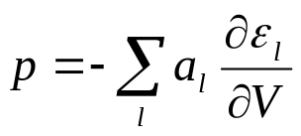，对于非相对论粒子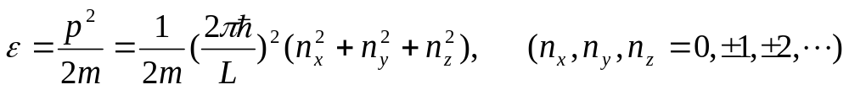，证明：
(i) 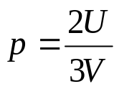；
(ii) 上述结论对于玻尔兹曼分布、玻色分布和费米分布都成立。

